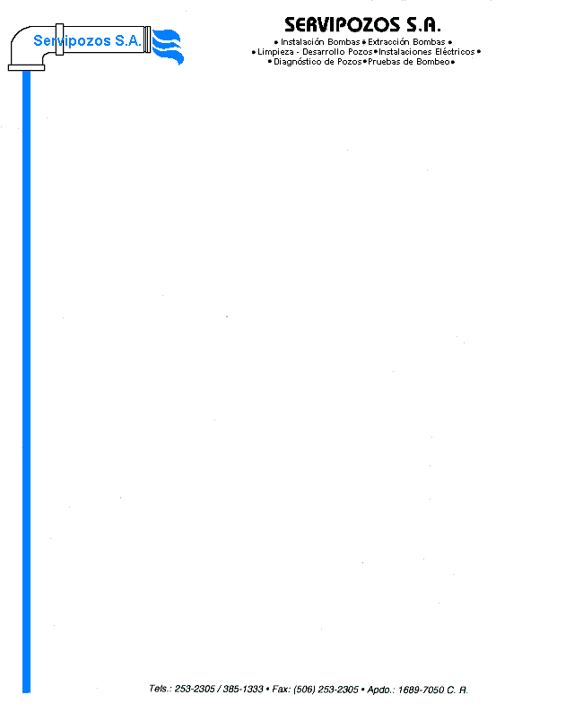

San José, 20 de octubre 2020

Srs

Urbanzación Lisboa

Pte

Asunto: **ESTUDIO DEMANDA ASADA LISBOA**

Estimados Srs:

Le detallo información del estudio realizado para determinar el Número de habitaciones o casas posibles a abastecer de acuerdo a los parámetros establecidos por parte del Instituto Costarricense de Acueductos y Alcantarillados

I ANALISIS A PARTIR DEL CAUDAL DEL POZO.

Dotación Para poblaciones urbanas: 300 l/p/d

Caudal aforado en Setiembre 2020: Caudal promedio diario 11.76 l.p.s

Capacidad de 2 tanques de almacenamiento 65 m3 : 130 m 3 : 130.000 litros

11.76 l.p.s x 86.400 segundos ( segundos de un día ) : 1.016.064 litros – suponiendo un bombeo de 24 horas , pero por normas se establece un bombeo máximo de 18 horas , por lo que se tienen : 762.048 litros .

762.048 litros / 300 l/p/d : 2.540 personas ,

Suponiendo 4.5 personas por casa, tendremos: 564 unidades

II ANALISIS A PARTIR DE No DE LOTES Y NORMAS

No de lotes: 650 lotes

No de personas por lote: 4.5

Total, personas a abastecer: 2925

Dotación: 300 l/p/d

Total caudal requerido: 10.15 l.p.s – suponiendo un bombeo de 24 horas , pero por normas consideramos 18 horas , tendremos :

Caudal promedio diario: 13.53 l.p.s

Caudal máximo diario: 1.2 x QPD: 16.23 l.p.s

Caudal máximo diario: 1.8 x QPD: 29.22 l.p.s

Para sistemas por gravedad se considera por normas 1.2 QPD: 16.23 l.p.s



Para tanques de almacenamiento se considera un 14 % del volumen promedio diario, es decir 123 m 3 para cubrir la demanda en horas de alto consumo y volumen contra incendio.

Si analizamos esta segunda alternativa vemos que por normas se requiere, 16.23 l.p.s , al tener 11.76 l.p.s vemos que el faltante lo cubre el volumen de los tanques adecuadamente .

El sistema cuenta con dos tanques de 65 m3 cada uno, total 130 m 3 , de manera que en la actualidad el sistema cubran la demanda adecuadamente y de acuerdo a las normas

Se me indicó que la facturación mensual corresponde a 11.248 m 3 , lo que corresponde a 375 m 3 diarios y un caudal de 5.76 l.p.s en 18 horas de bombeo – valor muy bajo

OBSERVACIONES Y RECOMENDACIONES:

1. En el estudio anterior se evidencia que el pozo tiene la capacidad de abastecimiento de la asada.

El proyecto a futuro cuenta con 650 lotes que requerirán 16.23 l.p.s . Al tener 11.76 l.p.s se tendrá un faltante de 4.47 l.p.s , volumen que puede ser aportado por el volumen de los tanques Y/o aumentando el caudal que produce el pozo .

1. En cuanto a este aspecto, se recomienda mejorar los trasformadores para poder colocar un equipo tanto en motor y bomba de 30 H.P, además se puede analizar la posibilidad de sustituir la tubería de 7.5 cms por 10 cms para tener menos pérdidas por fricción, tanto en el pozo como en la tubería de conducción pozo – tanques de almacenamiento
2. No se consideraron fugas y conexiones ilegales.
3. Se recomienda colocar un macromedidor a la salida de los tanques para verificar el caudal de salida diario, semanal o mensual, lo que les permita comparar con el volumen facturado

Finalmente se muestras algunos gráficos del consumo horario de un sistema similar.

***Hidrograma de consumo***

Bibliografía: Instituto Costarricense de Acueductos y Alcantarillados en la NORMA TÉCNICA PARA DISEÑO Y CONSTRUCCIÓN DE SISTEMAS DE ABASTECIMIENTO DE AGUA POTABLE DE SANEAMIENTO Y PLUVIAL

Atentamente

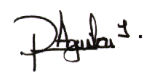

Ing Rodolfo Aguilar I

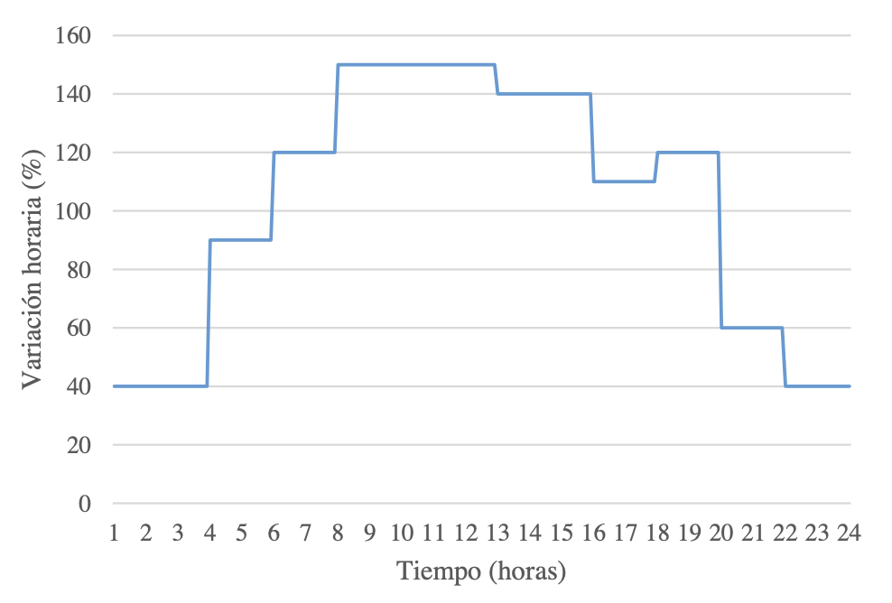

**HIDROGRAMA** VARIACIÓN DE CONSUMO EN EL TIEMPO